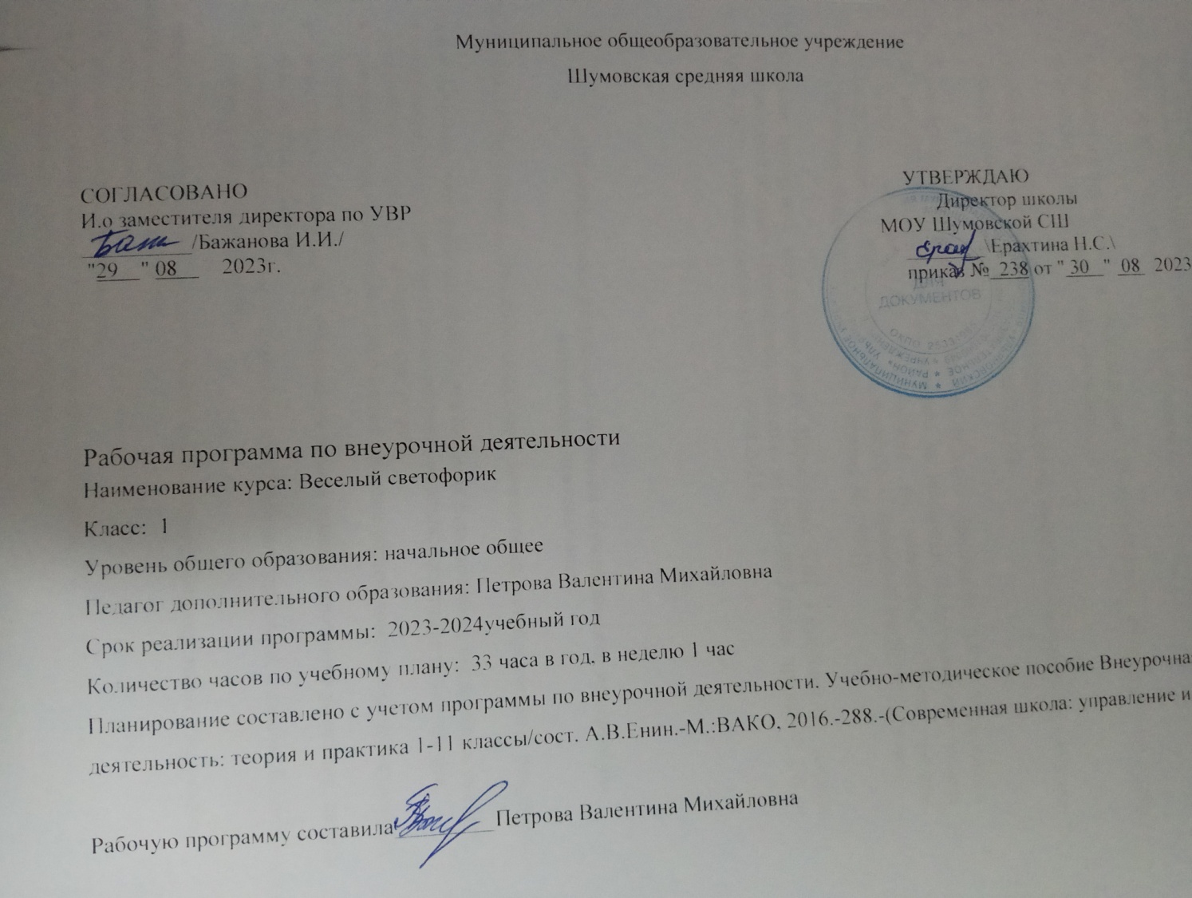

**Пояснительная записка**

Рабочая программа по внеурочной деятельности **«**Веселый светофорик**»**  составлена на основе следующих нормативно-правовых документов:

1. Федеральный государственный стандарт начального общего образования утвержден приказом Министерство образования и науки Российской Федерации от 6 октября 2009г. № 373 (с изменениями и дополнениями);
2. Федеральный закон Российской Федерации «Об образовании в Российской Федерации» от 29.12.2012г. № 273-ФЗ (с посл. из.и допол.);
3. Примерная программа внеурочной деятельности. Енин А.В. Внеурочная деятельность: теория и практика 1-11 классы М.:ВАКО,2016г.
4. Образовательная программа начального общего образования МОУ Шумовской СШ на 2023-2024 учебный год (принята на заседании Педагогического совета 27.04.2021г. протокол №5, рассмотрена на заседании Совета школы 26.04.2021протокол №4, утверждена директором школы 27.04.2021г., приказ

№ 200 (с изменениями от 07.07.2023г., приказ № 193\1)

1. Рабочая программа воспитания МОУ Шумовская СШ Ульяновского района Ульяновской области «Воспитание успехом» на 2021-2025 годы, приказ № 239 от 30.08.2023г., приказ педсовета №1 от 29.08.2023г.

**1.Планируемые результаты освоения обучающимися программы**

**внеурочной деятельности**

 Программа обеспечивает достижение следующих личностных, метапредметных результатов.

*Личностными результатами* изучения курса является формирование следующих умений:

* оценивать жизненные ситуации (поступки, явления, события) с точки зрения, соблюдения правил дорожного движения;
* объяснять своё отношение к поступкам с позиции общечеловеческих нравственных ценностях;
* в предложенных ситуациях, опираясь на знания правил дорожного движения, делать выбор, как поступить;
* осознавать ответственное отношение к собственному здоровью, к личной безопасности и безопасности окружающих.

*Метапредметными результатами* изучения курса является формирование следующих универсальных учебных действий:

*Регулятивные УУД*

* определять цель деятельности;
* учиться обнаруживать и формулировать проблемы;
* устанавливать причинно-следственные связи;
* вырабатывать навыки контроля и самооценки процесса и результата деятельности;
* навыки осознанного и произвольного построения сообщения в устной форме, в том числе творческого характера;

*Познавательные УУД*

* добывать новые знания: находить ответы на вопросы, используя разные источники информации, свой жизненный опыт;
* перерабатывать полученную информацию: делать выводы в результате совместной деятельности;

*Коммуникативные УУД*

* оформлять свои мысли в устной и письменной форме с учётом речевой ситуации;
* высказывать и обосновывать свою точку зрения;
* слушать и слышать других, пытаясь принимать иную точку зрения, быть готовым корректировать свою точку зрения;
* договариваться и приходить к общему решению в совместной деятельности;
* задавать вопросы

*Предметные результаты*

Обучающиеся должны знать:

1.      Элементы дороги и их назначение – проезжая часть, тротуар, разделительная полоса, обочина, кювет. Назначение  бордюра и пешеходных ограждений.

2.      Что такое остановочный путь, его составляющие.

3.      Что такое пешеходный переход (нерегулируемый, регулируемый, подземный, надземный). Обозначения переходов. Правила пользования переходами.

4.      Правила перехода проезжей части дороги вне зоны видимости пешеходного перехода или перекрестка.

5.      Что такое перекресток. Типы перекрестков. Различие между регулируемым и нерегулируемым перекрестками. Правила перехода проезжей части на них.

6.      Значение сигналов светофора и регулировщика. Правила перехода проезжей части по этим сигналам.

7.      Значение предупредительных сигналов, подаваемых водителями транспортных средств.

8.      Назначение и название дорожных знаков и дорожной разметки.

9.      Правила поведения пешехода на тротуаре. Правила поведения при движении в группе.

10.   Правила пользования городским маршрутным транспортом и другими видами транспорта.

11.   Особенности поведения пешеходов на загородной дороге. Правила перехода через железнодорожные пути.

13.   Безопасный путь в школу.14.   Где разрешается играть. Где можно ездить на самокатных средствах.

15.   Возможности и особенности своего зрения и слуха.

Обучающиеся должны уметь:

1. Определять места перехода через проезжую часть.

2. Переходить через проезжую часть дороги под наблюдением и в сопровождении взрослого. 43.      Обращаться за помощью к взрослым в случаях затруднений при переходе дороги, если уронил какой-либо предмет на проезжую часть и т. п.

4.      Пользоваться городским маршрутным транспортом в сопровождении взрослого.

5.      Пользоваться безопасной дорогой в школу, кружок, магазин и т. п.

6.      Определять безопасные места для игр и езды на велосипеде и других самокатных средствах.

7.   Ориентироваться на дороге и определять опасные ситуации в темное время суток.

Содержание программы

**Ориентировка в окружающем мире**

Форма предметов окружающего мира (треугольник, круг, квадрат).

Цвет (цветовые оттенки) предметов (сравнение, называние, классификация).

Пространственные положения и взаимоотношения объектов окружающего мира (близко-далеко; рядом, около; за; перед; ближе-дальше).

Форма и цвет знаков дорожного движения (белый треугольник с красной полосой по краям; синий квадрат; белый круг с красной полосой по краю; синий круг с белой полосой по краю и др.).

Цвет и форма запрещающих знаков: «движение пешеходов запрещено», «движение на велосипеде запрещено».

Адрес местожительства, название ближайших улиц и их особенности.

Дорога от дома до школы (кинотеатра, парка, магазина и пр.).

Транспорт. Наземный, подземный, воздушный, водный (узнавание, называние, различение). Транспортное средство. Участники дорожного движения: водитель, пассажир, пешеход (узнавание, называние, особенности поведения).

**Ты — пешеход**

Дорога. Тротуар как часть дороги, предназначенная для движения пешеходов. Правила движения по тротуару: движение навстречу транспорту; движение по обочине при отсутствии тротуара; движение в темное время суток только в сопровождении взрослого.

Знаки дорожного движения, определяющие переход дороги: «пешеходный переход», «пешеходная дорожка», «подземный пешеходный переход», «надземный пешеходный переход», «место остановки автобуса (троллейбуса)», «место остановки трамвая» (название, назначение, внешние признаки). Особенности поведения, определяемые тем или иным знаком ДД (правила перехода дороги при разных знаках пешеходного перехода). Светофор пешеходный и транспортный. Особенности сигналов светофора и действия пешеходов в соответствии с ними.

**Ты — пассажир**

Правила поездки в транспортном средстве: не отвлекать водителя разговорами; не задерживаться у входа и выхода; вести себя спокойно и сдержанно, не высовываться из окна.

**Формы подведения итогов**

Эффективность реализации программы отслеживается по результатам следующих показателей:

• тематические занятия

• игровые тренинги

• разбор дорожных ситуаций

• конкурсы, соревнования, КВН, викторины

• изготовление наглядных пособий для занятий по правилам дорожного движения

• разработка проектов по ПДД

Тематическое планирование 1 класс

|  |  |  |  |  |
| --- | --- | --- | --- | --- |
| №  п/п | Форма организации занятия. Тема занятия*.* | Кол-во часов | Дата проведения | |
| План | Факт. |
| 11 | Введение. Зачем нужно знать Правила Дорожного Движения? Беседа | 1ч |  |  |
|  | Наш город, микрорайон, где мы живём. | 1ч |  |  |
|  | Как рождаются опасные ситуации на дорогах  Словесная игра. | 1ч |  |  |
|  | Мы идём в школу по улице. Экскурсия. | 1ч. |  |  |
|  | На чём люди ездят. Дидактическая игра. | 1ч. |  |  |
|  | Близко — далеко, быстро — медленно. Дидактическая игра. | 1ч. |  |  |
|  | Чему нас учат правила дорожного движения. Словесная игра. | 1ч. |  |  |
|  | Какие бывают дороги. Игра-конструирование | 1ч. |  |  |
|  | Какие бывают дороги | 1ч. |  |  |
|  | **Игра** «Дорожный калейдоскоп» | 1ч. |  |  |
|  | Рисуем дорожные знаки | 1ч. |  |  |
|  | Транспорт. Наземный, подземный, воздушный, водный | 1ч. |  |  |
|  | Светофоры. Дидактическая игра | 1ч. |  |  |
|  | Дорожные знаки. Видеофильм. | 1ч. |  |  |
|  | Дорожные знаки. Дидактическая игра. | 1ч. |  |  |
|  | Дорожные знаки. Словесная игра. | 1ч |  |  |
|  | Дорожные знаки. Игра-конструирование. | 1ч. |  |  |
|  | Дорога. Тротуар как часть дороги, предназначенная для движения пешеходов. | 1ч. |  |  |
|  | Будь внимательным и осторожным! | 1ч. |  |  |
|  | Нас увидят в сумерках. Моделирование. | 1ч. |  |  |
|  | Мы переходим улицу (повторение). Сюжетная игра | 1ч. |  |  |
|  | Составление памятки по правилам перехода дороги при разных знаках пешеходного перехода | 1ч. |  |  |
|  | Перекрёсток. Игра-конструирование. | 1ч . |  |  |
|  | Сигналы машин. Видеофильм,  подвижная игра. | 1ч. |  |  |
|  | **Проектная работа** «День дорожного знака» | 1ч. |  |  |
|  | Светофор пешеходный и транспортный. Особенности сигналов светофора и действия пешеходов в соответствии с ними. | 1ч. |  |  |
|  | **Творческая работа.** Изготовление макета светофора | 1ч. |  |  |
|  | **Проектная работа** «Добрый светофор» | 1ч. |  |  |
|  | **Викторина** «Красный, жёлтый, зелёный» | 1ч. |  |  |
|  | Мы пассажиры. Правила пользования общественным транспортом | 1ч. |  |  |
|  | Правила поездки в транспортном средстве | 1ч. |  |  |
|  | **Игра** «Какой ты пассажир?» | 1ч. |  |  |
|  | **Праздник** «Мы знаем правила дорожного движения». | 1ч. |  |  |

Аннотация "Веселый светофорик"

Направление: социально-педагогическое

Срок реализации: 1 год

Актуальность программы исходит из того, что сегодня дети ведут себя на улицах и дорогах неосторожно, выходят на проезжую часть дороги из-за деревьев, стоящих машин и других препятствий. В результате происходит дорожно-транспортное происшествие. Программа предусматривает обучение детей правилам поведения на улицах, в транспорте и правилам дорожного движения.

Цель программы: создать условия, оптимально обеспечивающие процесс

обучения школьников правилам дорожного движения и формирования у них

необходимых умений и навыков, выработка положительных, устойчивых

привычек безопасного поведения на улицах.

Задачи:

формировать представления детей о правилах дорожного движения,¬

истории их возникновения, о работе сотрудников ГИБДД, о нормах и

правилах безопасного поведения в транспорте, на улице;

развивать у детей навыки и умения наблюдения за дорожной¬

обстановкой, ее оценки, предвидения опасных ситуаций, умение

обходить их; впитывать дисциплинированность и сознательное выполнение правил¬

дорожного движения, культуру поведения, выдержку в дорожно-транспортном процессе; вести пропаганду ПДД среди учащихся.

Продолжительность освоения программы – 1 год.

Режим занятий: 1 часа в неделю, всего 33 часа.

Форма занятий: лекции, игры, викторины, инсценировки, практикумы и т.д.

